Renault EW

Table of Contents

Bug ID : 01 3

Bug ID : 02 4

Bug ID : 05 4

Bug ID : 20 6

Bug ID : 10,11,12,13,14,15,16 6

Bug ID : 17,18,19,21 7

Bug ID: 23,24,25,26 8

Bug ID : 29 8

Bug ID: 43 9

Bug Id : 46 10

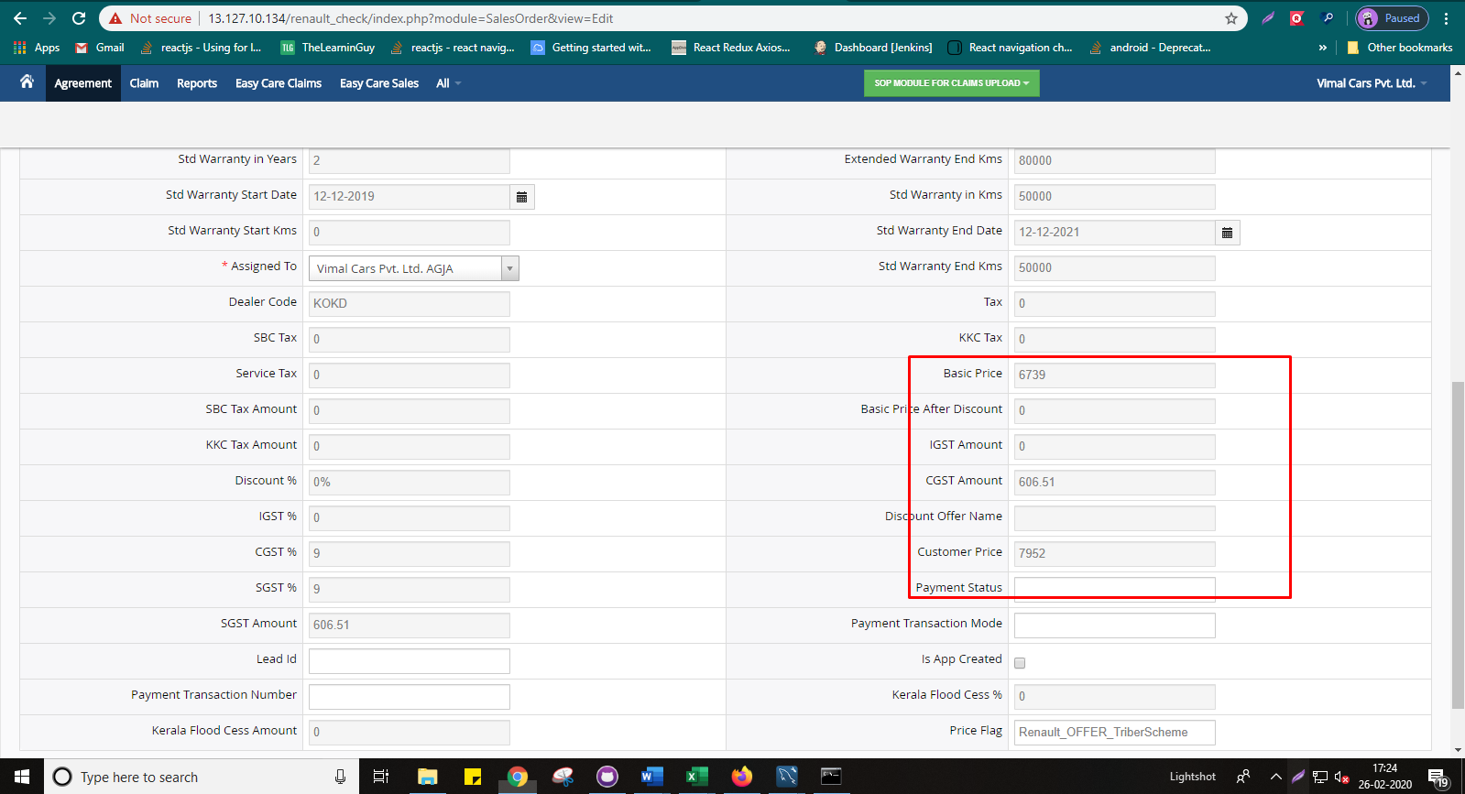 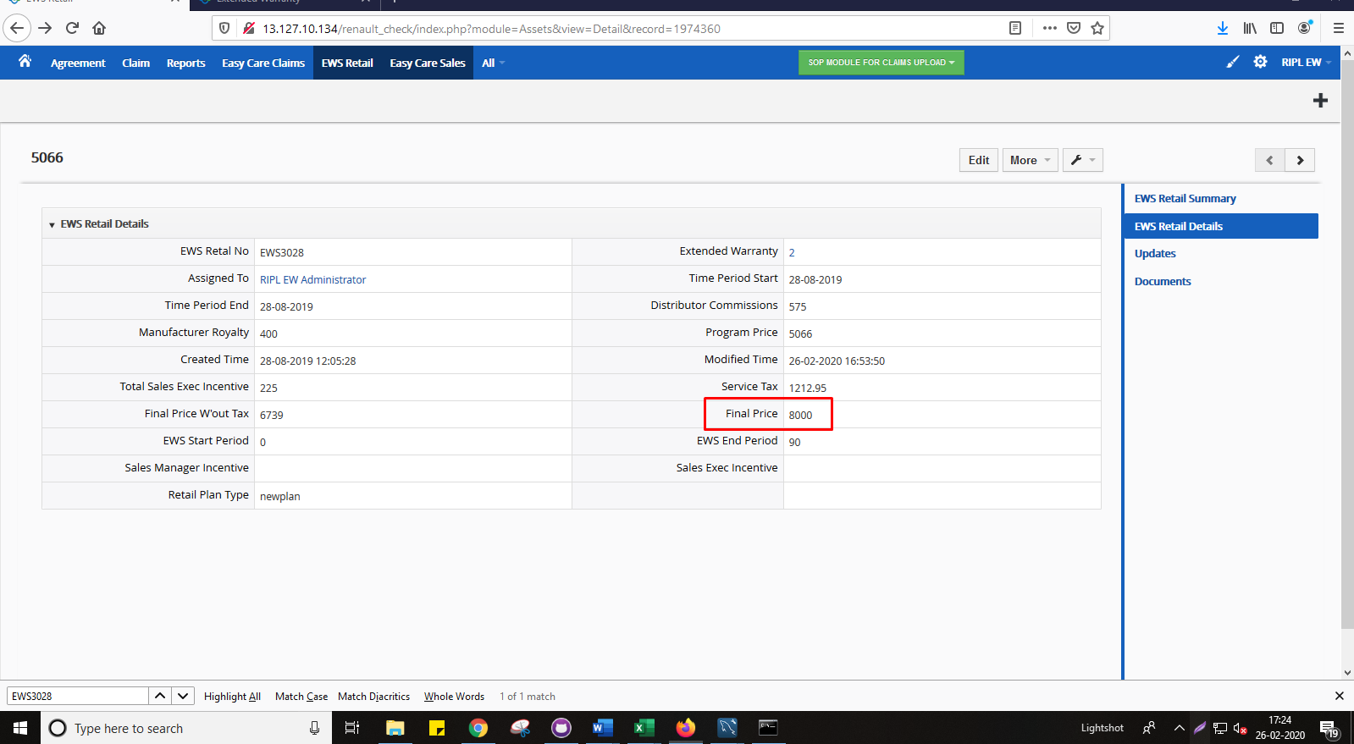 10

Bug ID : 47 11

BUG ID: 49 12

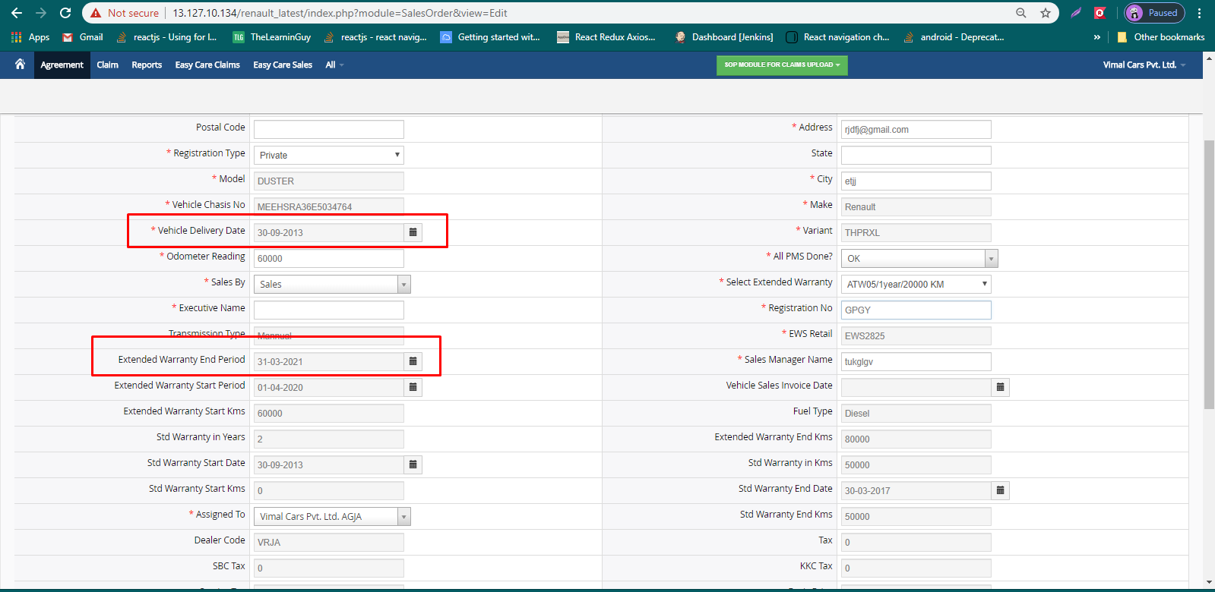 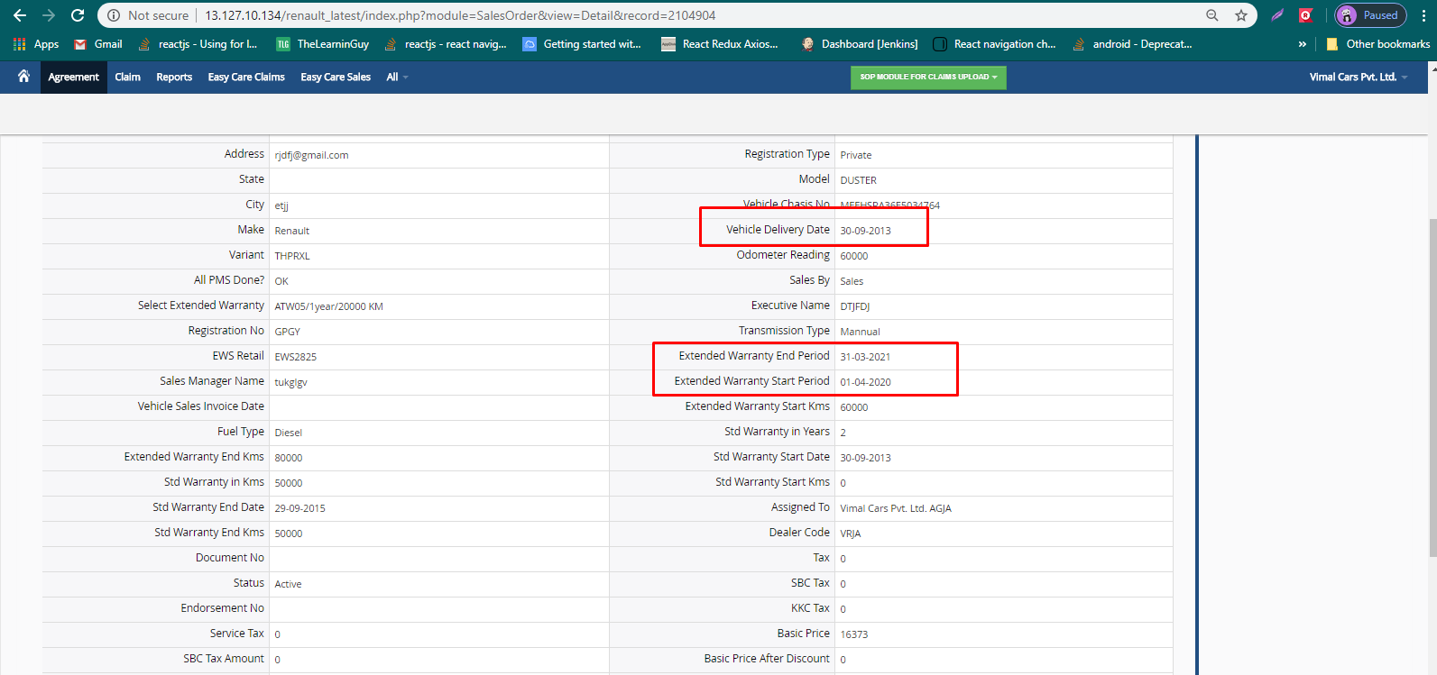 12

Bug ID : 01  
  
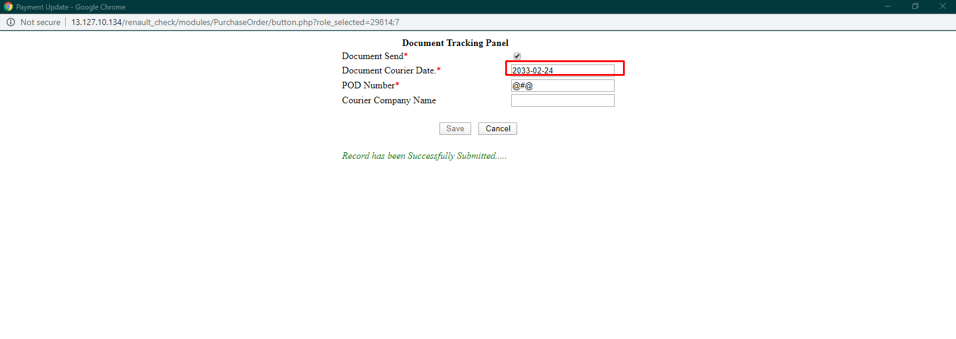

Bug ID : 02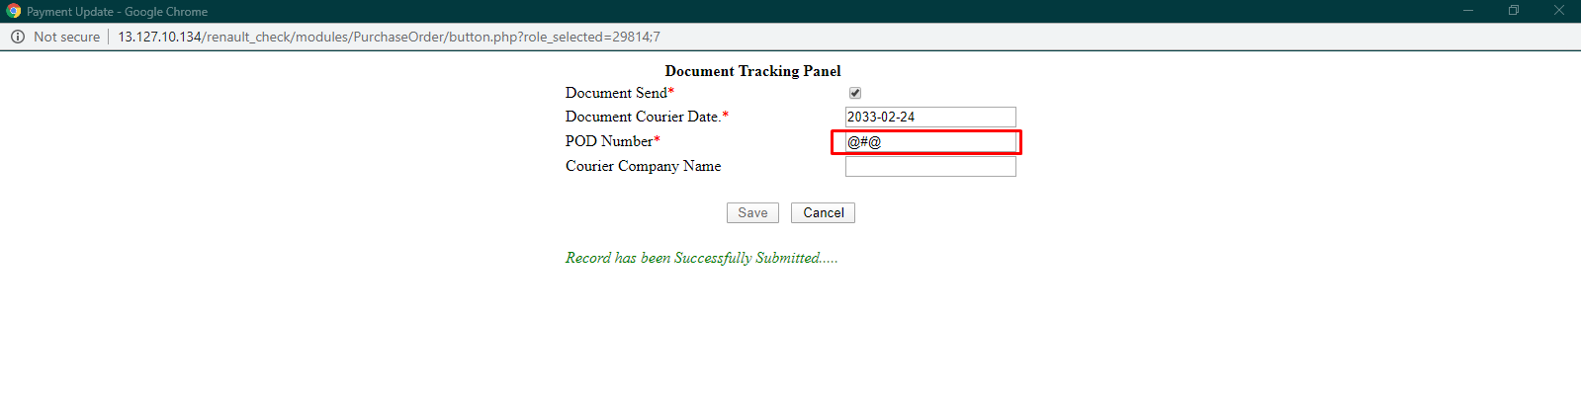

Bug ID : 05

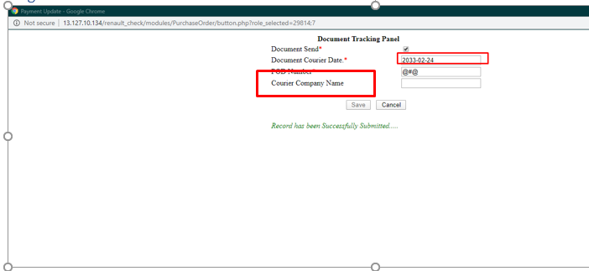  
  
  
Bug ID : 08  
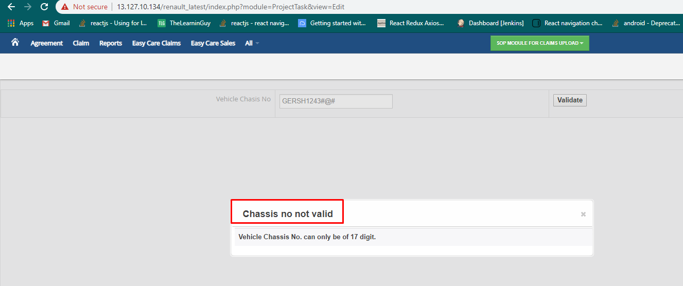  
  
  
Bug ID : 31  
  
  
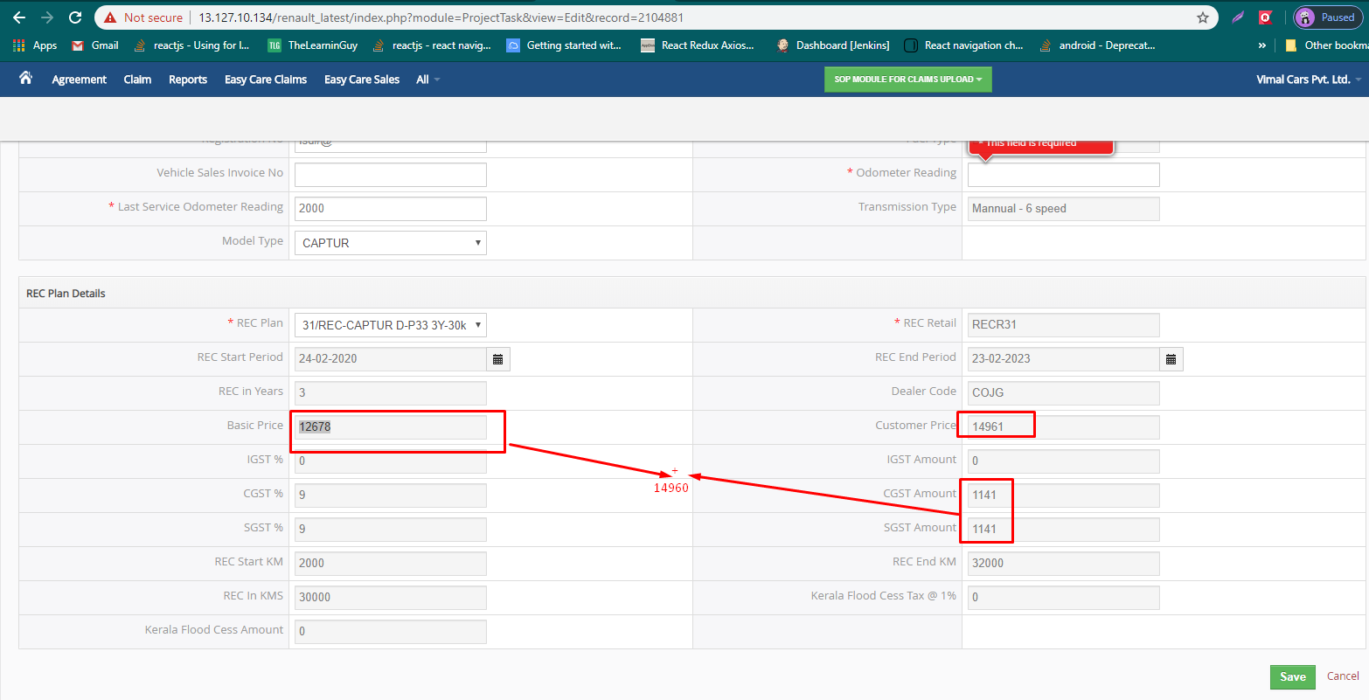

Bug ID : 20  
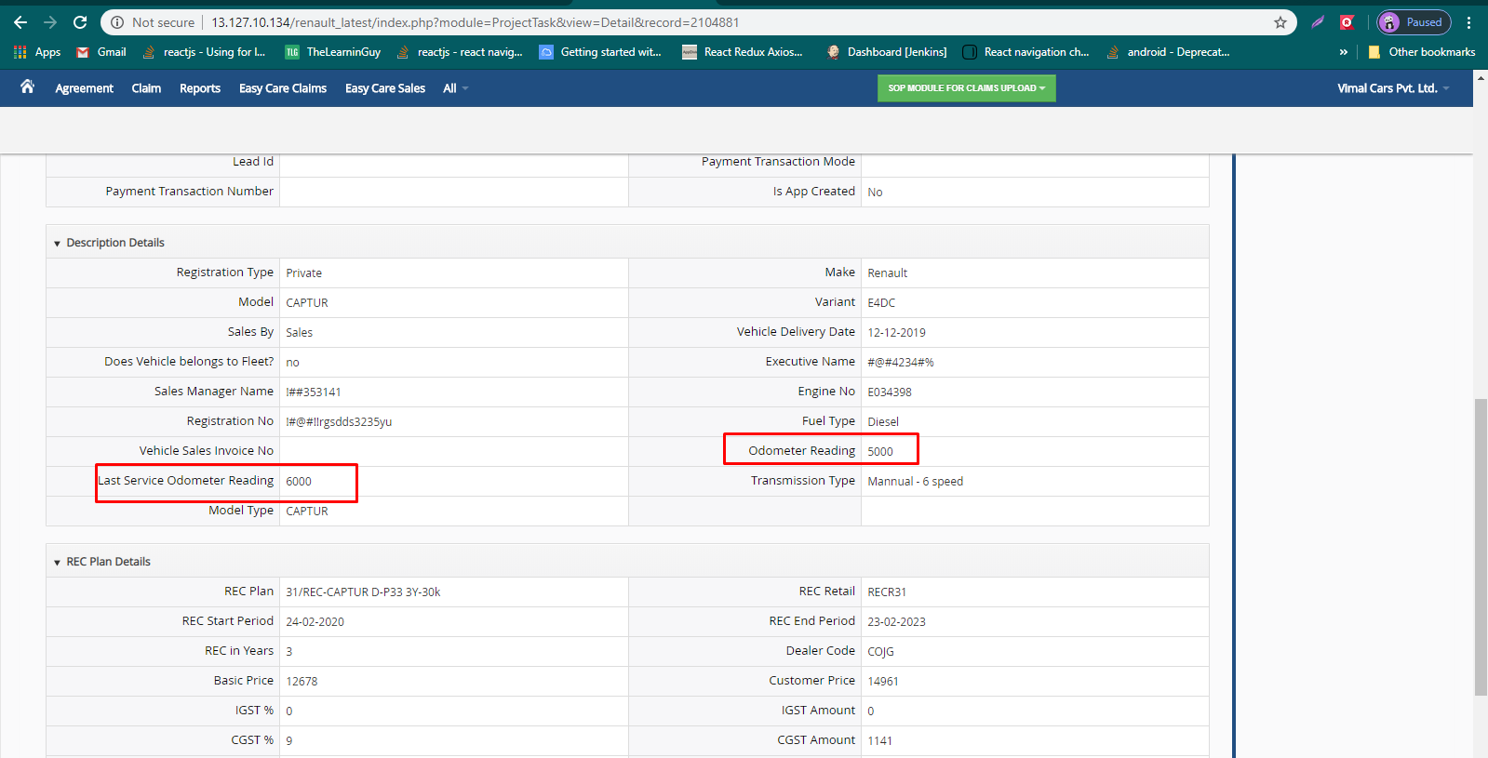

Bug ID : 10,11,12,13,14,15,16  
  
  
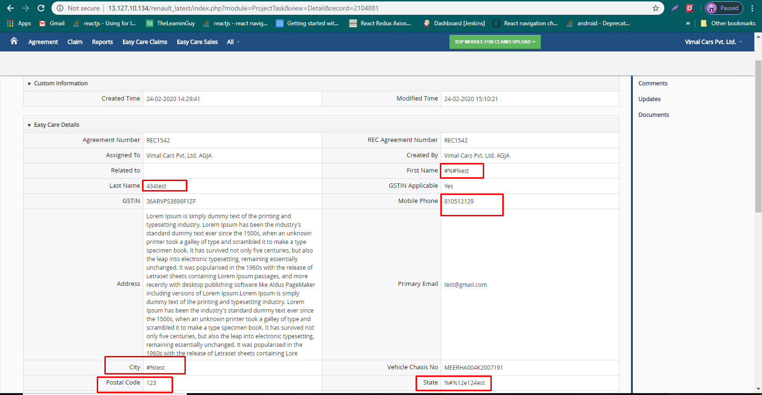

Bug ID : 17,18,19,21  
  
  
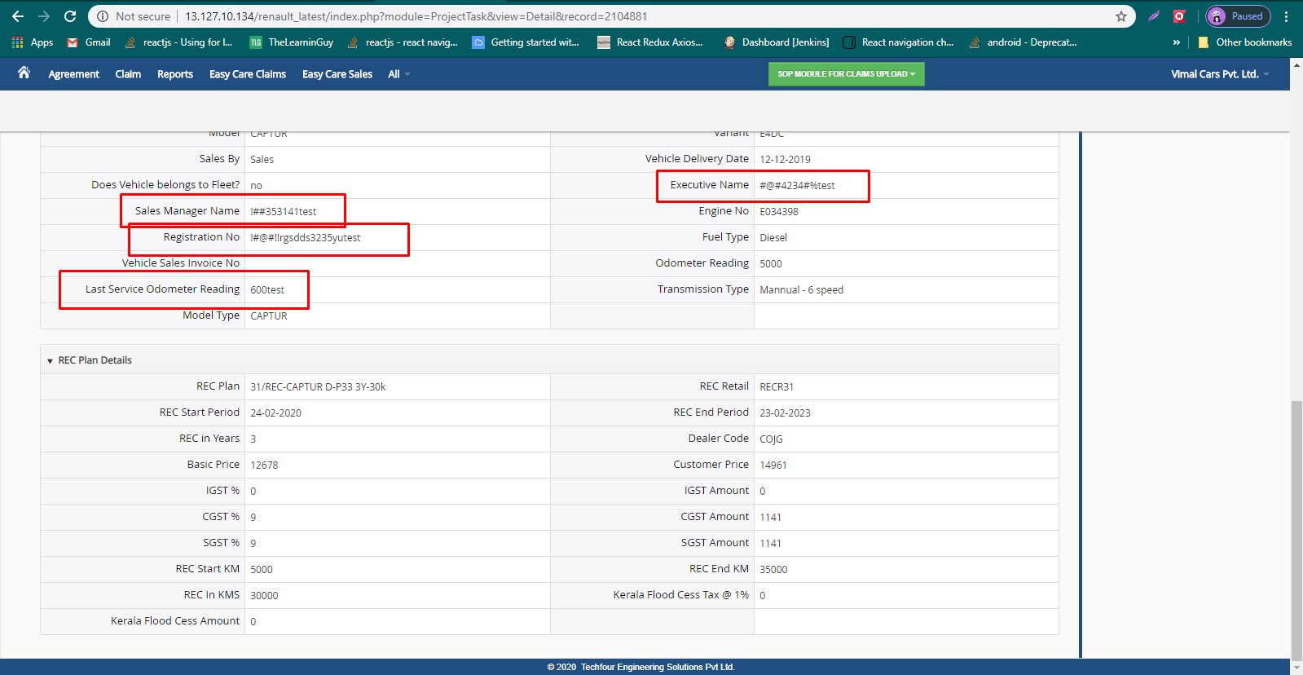

Bug ID: 23,24,25,26  
  
  
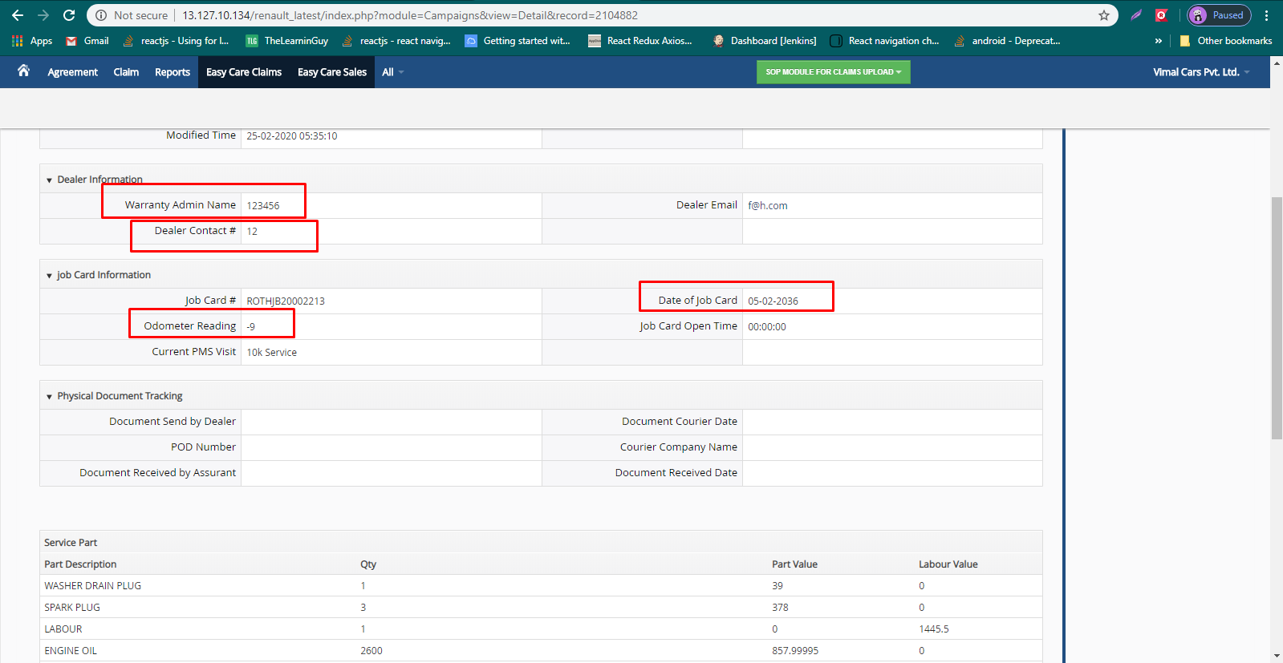

Bug ID : 29  
  
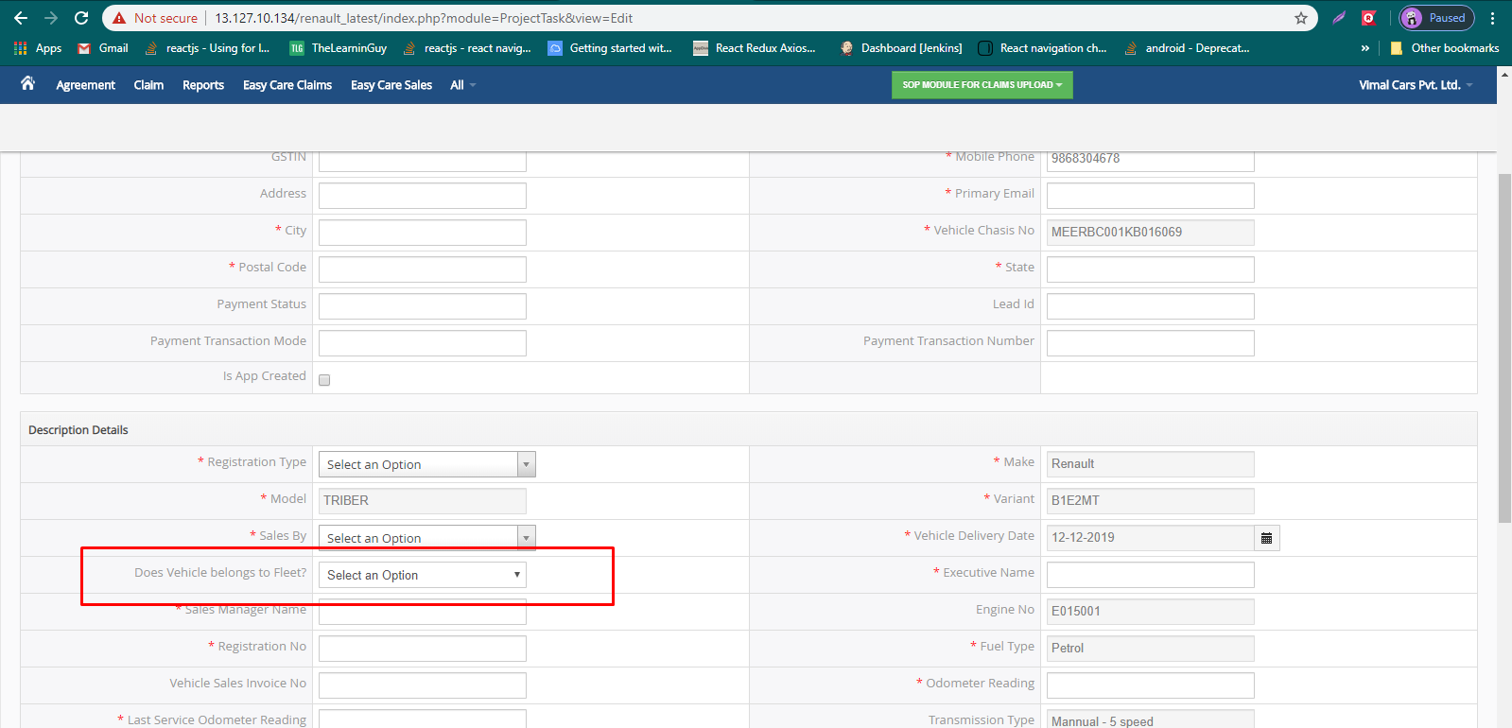

Bug ID: 43  
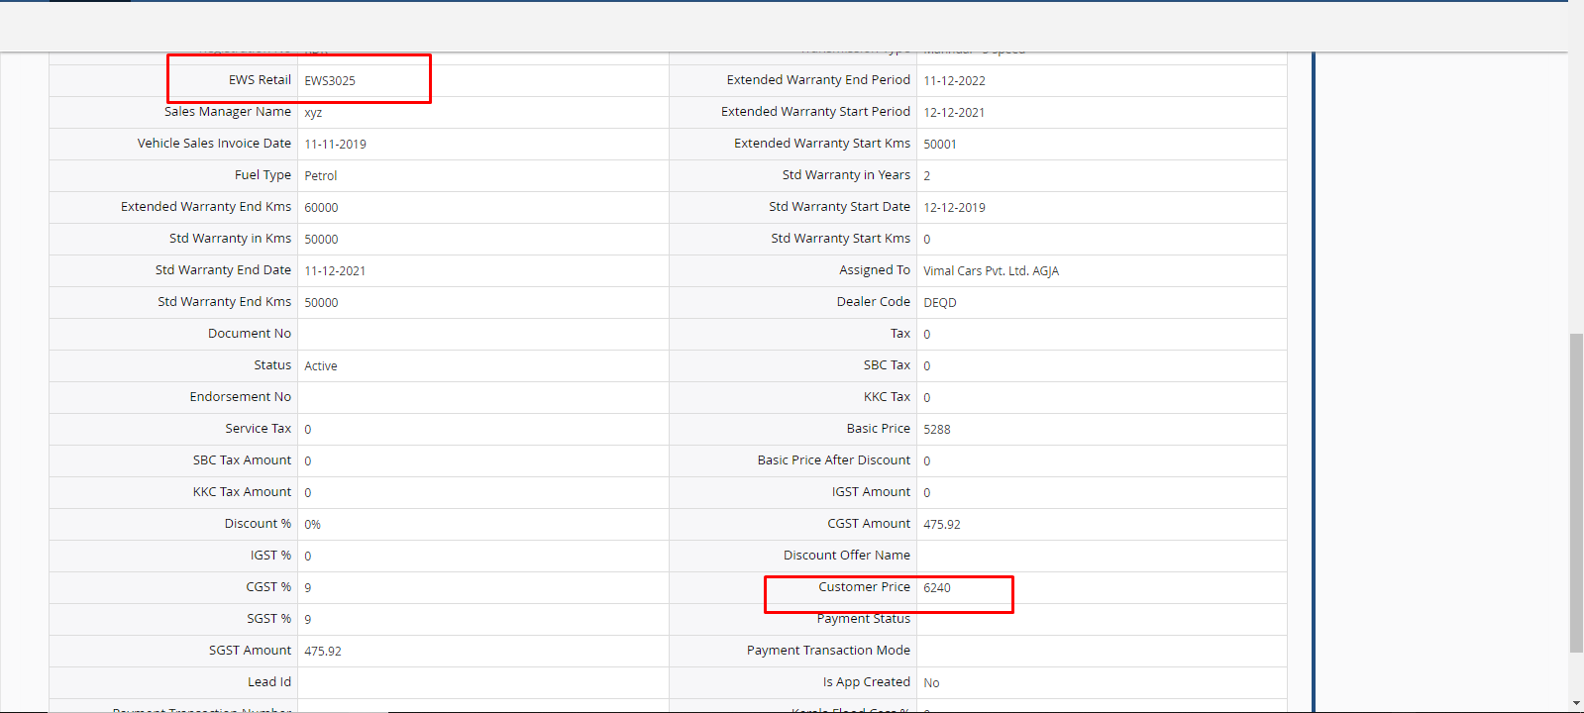

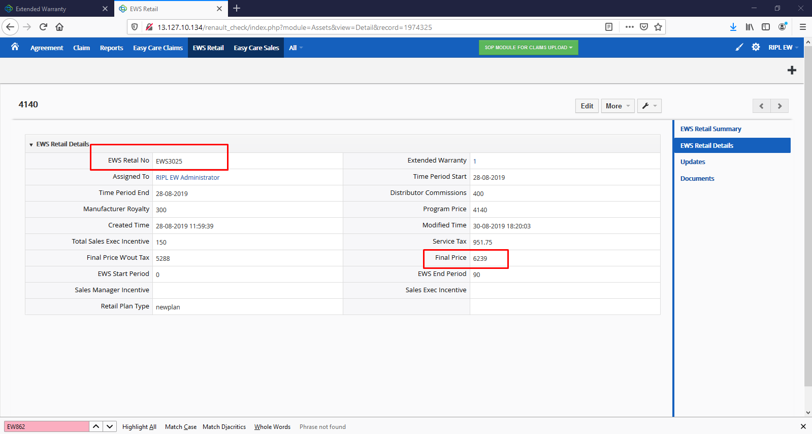

# Bug Id : 46

# 

# 

# Bug ID : 47

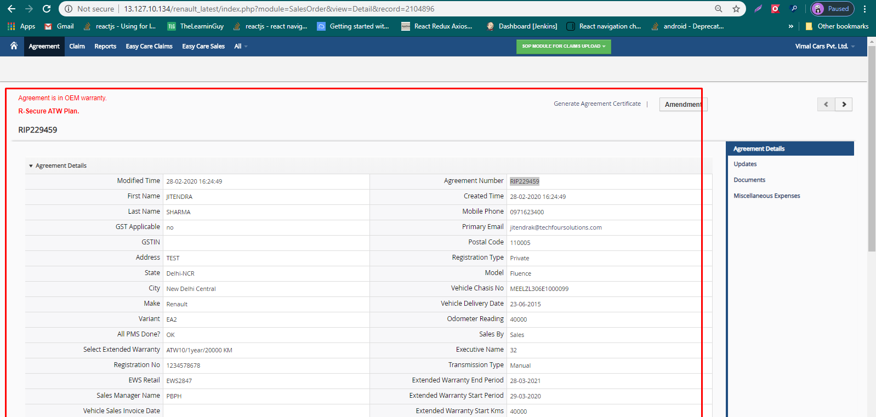  
  
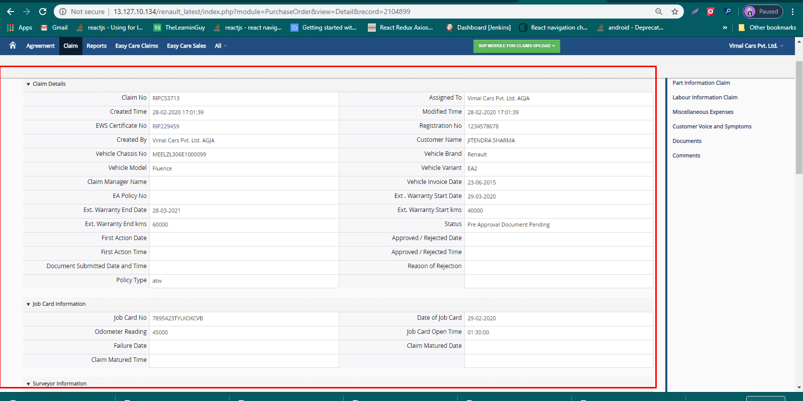

# BUG ID: 49

# 